Поезд «Стриж». Перевозчик АО «ФПК»

Стриж (тег <KV>Люкс <KV1>СВ) код схемы: STRIZH_W1_V1
Описание:
- Спальный вагон № 01.
- Класс обслуживания <CO>=1E.
- Два места в купе, места расположены одно над другим.
- Купе состоит из двух комнат: душевая комната и купе.
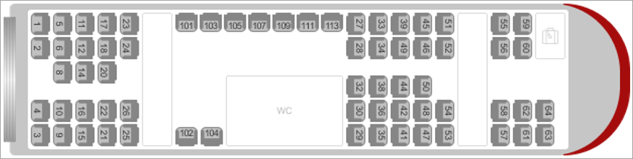
Схема:

Стриж (тег <KV>Люкс <KV1>СВ) код схемы: STRIZH_W2_V1
Описание:
- Спальный вагон № 02.
- Класс обслуживания <CO>=1E.
- Два места в купе, места расположены одно над другим.
- Купе состоит из двух комнат: душевая комната и купе.
Схема:

Стриж (тег <KV>Люкс <KV1>СВ) код схемы: STRIZH_W3_V1
Описание:
- Спальный вагон № 03.
- Класс обслуживания <CO>=1Е.
- Два места в купе, места расположены одно над другим.
- Купе состоит из двух комнат: душевая комната и купе.
Схема:

Стриж (тег <KV>Люкс <KV1>СВ) код схемы: STRIZH_W4_V1
Описание:
- Спальный вагон № 04.
- Класс обслуживания <CO>=1E.
- Два места в купе, места расположены одно над другим.
- Купе состоит из двух комнат: душевая комната и купе.
Схема:

Стриж (тег <KV>Люкс <KV1>СВ) код схемы: STRIZH_W5_V1
Описание:
- Спальный вагон №05.
- Класс обслуживания <CO>=1Э.
- Два места в купе, места расположены одно над другим.
- Купе состоит из двух комнат: душевая комната и купе.
Схема:

Стриж (тег <KV>Сид) код схемы: STRIZH_W8_V1
Описание:
- Вагон с местами для сидения № 08.
- Класс обслуживания <CO>=1P.
- Мест в вагоне: 20.
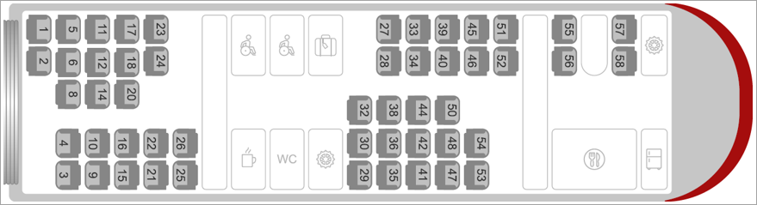
Схема:

Стриж (тег <KV>Сид) код схемы: STRIZH_W9_V1
Описание:
- Вагон с местами для сидения № 09.
- Класс обслуживания <CO>=1P.
- Мест в вагоне: 20.
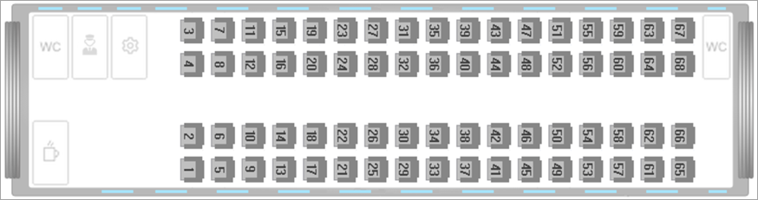
Схема:

Стриж (тег <KV>Сид) код схемы: STRIZH_W10_V1
Описание:
- Вагон с местами для сидения №10.
- Класс обслуживания <CO>=2С или 2Вэ
- Мест в вагоне: 36.
- Между местами 33-36 и 29-31 расположен стол.
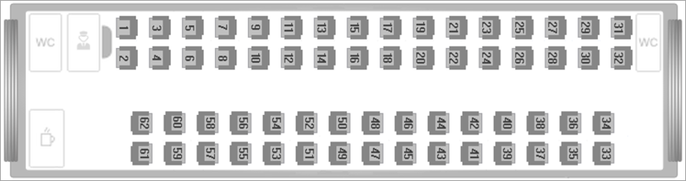
Схема:

Стриж (тег <KV>Сид) код схемы: STRIZH_W11_V1
Описание:
- Вагон с местами для сидения №11.
- Класс обслуживания <CO>=2С или 2В.
- Мест в вагоне: 36.
- Между местами 33-36 и 29-31 расположен стол.
Схема:

Стриж (тег <KV>Сид) код схемы: STRIZH_W12_V1
Описание:
- Вагон с местами для сидения №12.
- Класс обслуживания <CO>=2С или 2В.
- Мест в вагоне: 36
- Между местами 33-36 и 29-31 расположен стол.
Схема:

Стриж (тег <KV>Сид) код схемы: STRIZH_W13_V1
Описание:
- Вагон с местами для сидения №13.
- Класс обслуживания <CO>=2С или 2В.
- Мест в вагоне: 36.
- Между местами 33-36 и 29-31 расположен стол.
Схема:

Стриж (тег <KV>Сид) код схемы: STRIZH_W14_V1
Описание:
- Вагон с местами для сидения №14.
- Класс обслуживания <CO>=2С или 2В.
- Мест в вагоне: 36.
- Между местами 33-36 и 29-31 расположен стол.
Схема:

Стриж (тег <KV>Сид) код схемы: STRIZH_W15_V1
Описание:
- Вагон с местами для сидения №15.
- Класс обслуживания <CO>=2С или 2В.
- Мест в вагоне: 36.
- Между местами 33-36 и 29-31 расположен стол.
Схема:

Стриж (тег <KV>Сид) код схемы: STRIZH_W16_V1
Описание:
- Вагон с местами для сидения №16.
- Класс обслуживания <CO>=2С или 2В.
- Мест в вагоне: 36.
- Между местами 33-36 и 29-31 расположен стол.
Схема:

Стриж (тег <KV>Сид) код схемы: STRIZH_W17_V1
Описание:
- Вагон с местами для сидения №17.
- Класс обслуживания <CO>=2С.
- Мест в вагоне: 36.
- Между местами 33-36 и 29-31 расположен стол.
Схема:

Стриж (тег <KV>Сид) код схемы: STRIZH_W18_V1
Описание:
- Вагон с местами для сидения №18.\
- Класс обслуживания <CO>=2С.
- Мест в вагоне: 36.
- Между местами 33-36 и 29-31 расположен стол.
Схема:

Стриж (тег <KV> Купе) код схемы : STRIZH 2К_W18_V1
Описание:
- Класс обслуживания <CO>=2К.
- В вагоне 5 купе: 4 купе по четыре места и одно двухместное купе (места 11 и 15).
- Места 11, 21, 22, 31, 32, 41, 42, 51, 52 – нижние полки.
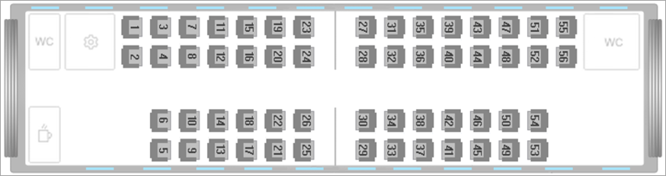
Схема: аналогична схеме поезда «Стриж» STRIZH 1_1I_V1 перевозчика АО «ФПК» по маршруту Москва-Берлин-Москва.

